KRYCÍ LIST NABÍDKY
název veřejné zakázky |  |  |  | dodávka sanitních vozidel pro zzs kv
IDENTIFIKAČNÍ ÚDAJE ÚČASTNÍKA
obchodní firma nebo jméno
ičo |  |  |  | dič
sídlo nebo bydliště účastníka
osoby oprávněné za účastníka jednat
(jméno, příjmení, funkce)
kontaktní osoba účastníka
e-mail |  |  |  | telefon
bankovní spojení |  |  |  | číslo účtu
dodavatelem je malý či střední podnik (ano / ne)
Nabídková cena účastníka Za předmět veřejné zakázky
popis |  |  | cena za 1 ks v kč bez dph | nabídková cena za požadovaný počet v kč
 |  |  | cena za 1 ks v kč bez dph | bez dph | sazba dph | včetně dph
sanitní vozidlo vč. zástavby, požadovaného vybavení a venkovního označení - 8 ks
Účastník tímto prohlašuje, že veškeré jím výše uvedené údaje odpovídají skutečnosti ke dni podání nabídky, jsou pravdivé a pro účastníka závazné pro realizaci předmětu této veřejné zakázky.

V…………………… dne………………..

……………………………………….
jméno, příjmení, podpis osoby oprávněné jednat za účastníka

Příloha č. 1: Podrobná specifikace předmětu veřejné zakázky
Minimální požadavky na sanitní vozidla včetně fixní zástavby pro poskytování přednemocniční neodkladné péče, požadovaného vybavení a venkovního označení vozidel:
I. Minimální požadavky na sanitní vozidlo typu „B“:
  - nové vozidlo (podvozek) – rok výroby podvozku 2023 nebo 2024, typ karoserie - skříň
  - podvozek vozidla - dlouhý rozvor …. mm (min. 3 300 mm)
  - vznětový motor, výkon …. kW (min. 140 kW)
  - emisní norma …. (min. EURO 6)
  - kroutící moment …. Nm (min. 380 Nm)
  - maximální rychlost …. km/h (min. 170 km/h)
  - pohon všech kol (ne trvalý)
  - automatická převodovka …. stupňová (min. 7 stupňová)
  - posilovač řízení
  - vysoká střecha
  - dělící příčka s posuvným oknem
  - kabina řidiče – sedadla 1+1 čalouněná omyvatelným a dezinfikovatelným materiálem (např. koženka apod.)
  - výškově nastavitelné sedadlo řidiče s bederní opěrkou
  - airbag řidiče a spolujezdce
  - centrální zamykání na dálkové ovládání
  - vnitřní zpětné zrcátko
  - vnější zpětná zrcátka elektricky nastavitelná a vyhřívaná
  - klimatizace (včetně ambulantního prostoru)
  - ukazatel venkovní teploty
  - boční dveře posuvné na pravé straně, prosklené, s posuvným oknem
  - zadní dveře křídlové, prosklené, vysoké do výšky zvýšené střechy
  - tónovaná skla
  - zbývající části karoserie ambulantního prostoru bez skel (oken)
  - hlavní světlomety s technologií LED
  - mlhovky integrované v nárazníku s přísvitem do zatáček
  - barva sírově žlutá RAL 1016 (nebo ekvivalentní) – lakováním (včetně vysoké střechy)
  - kotoučové brzdy na všech kolech
  - systém ABS, ESP, ASR (dodavatel může nabídnout rovnocenné řešení)
  - uzávěrka zadního diferenciálu (elektronická nebo mechanická)
  - možnost manuálního ovládání funkce regenerace filtru DPF (originál od výrobce vozu)
  - autorádio
  - přední a zadní lapače nečistot
  - druhá baterie pro ambulantní prostor s dělicím relé
  - počet osob 6 - sedících 5 + ležící 1
  - objem nákladového prostoru …. m³ (min. 9 m³)
  - přihřívač motoru 230V
  - základní výbava vozidla: klíč na kola, hever -funkční i na vozidle se zesíleným pérováním, tažné lano pro min. 3,5 t., lékárničku, výstražný trojúhelník, výstražná vesta, hasicí přístroj (2 kg v držáku)
  - plnohodnotné rezervní kolo

1.1. Položková specifikace zdravotnické zástavby a kabiny řidiče
- vyztužení karoserie pro uchycení přístrojů, sedaček, transportní techniky a nábytku
- zateplení a odhlučnění ambulantního prostoru z nehořlavých materiálů
- obložení stěn a stropu netříštivým, omyvatelným a dezinfikovatelným materiálem – lakovaným plechem z lehkých kovů, bílá barva
- obložení pravého podběhu omyvatelným a dezinfikovatelným materiálem, bílá barva
- protiskluzová (např. pískovaná), vodě odolná podlaha, bez prolisů pro snadnou údržbu, s olištováním vstupů
- stůl nosítek pevný s pojezdovou částí z nerezového plechu, s aretací nosítek s homologací, umístěný tak, aby bylo možno vyjet s nosítky i pouze otevřenými levými křídlovými dveřmi
- pojezdová plocha stolu ve výšce v rozmezí 270 až 310 mm od podlahy ambulantního prostoru
- vnější plochu sklopného nájezdu stolu nosítek opatřit reflexním polepem (pruhy)
- úložný prostor pod stolem nosítek (délka min. 1 220 mm) se zadním otevíráním pro SCOOP rám a v přední části s výsuvným šuplíkem (šíře min. 550 mm) do prostoru směrem k bočním dveřím – vzájemně oddělené přesně dle obrazové dokumentace, šuplík rozdělen příčkou kolmo na osu vysouvání, příčka 250 mm od čela, šuplík bude opatřen bezpečností zarážkou proti úplnému vysunutí a dvojitým zajištěním v zavřené poloze (např. západkový zámek), zapuštěným v čele zásuvky
- uchycení podvozku nosítek musí být kompatibilní s dosavadním vybavením zadavatele (prohlídka u zadavatele)
- dvě sklopné, otočné sedačky umístěné za sebou v pravé části vozu s bezpečnostními pásy, splňující normu ČSN EN 1789. Sedačky musí být umístěny tak, aby byla možnost umístění transportní sedačky (schodolezu) mezi ně a lehátko při přemísťování pacienta
- sedačka s opěrkou hlavy a zad se sklopným sedákem, umístěná zády k přepážce, opatřená certifikovanými bezpečnostními pásy
- madla bočních dveří (levé + pravé krátké na přepážce nad linkou), madlo u zadních dveří na pravém sloupku
- příprava na umístění a uchycení desky ampulária - přesné umístění a rozměr bude upřesněno zadavatelem v průběhu realizace dodávky, upevnění desky bude kompatibilní se stávajícím provedením (prohlídka u zadavatele)
- uzamykatelná skříňka na opiáty, umístěná u stropu na pravé stěně, vnitřní rozměr upřesní zadavatel
- úchyty na vaky s roztoky (6 ks) na pravé straně (pružné úchyty + lub pod nimi) -přesné umístění bude upřesněno zadavatelem v průběhu realizace dodávky
- polička s pevným lubem na pravé straně - přesné umístění bude upřesněno zadavatelem v průběhu realizace dodávky
- úchyty na OTI rourky (6 ks) na pravé straně - přesné umístění bude upřesněno zadavatelem v průběhu realizace dodávky
- plastový průhledný tubus pro zavaděče a katetry, délka 500mm, vnitřní světlost cca 60 mm, se zajištěním materiálu páskem (suchý zip), připevněný na pravé straně - přesné umístění bude upřesněno zadavatelem v průběhu realizace dodávky
- dodání a montáž držáku (sklopný) na toughbook (typ upřesní zadavatel) na pravou stěnu mezi sklopnými sedačkami
- držák na schodolez na zadních pravých dveřích (typ schodolezu upřesní zadavatel)
- kovová destička na levé zadní dveře, v místě kde hrozí náraz do sklopeného pojezdu
- držáky na tlakové kyslíkové lahve 10 litrů (1x v pravé + 1 x v levé zadní části vozu) splňující normu ČSN EN 1789, přímý vývod k redukčním ventilům kyslíkové lahve (bez rychlospojky)
- pozn.: 10 a 2 litrové lahve, které ZZS KV používá, jsou s integrovaným redukčním a průtokovým ventilem a rychlospojkou
- úložný prostor na levém boku vozidla – skříň na vakuové matrace bez horního víka, opatřen 3 ks pásků s přezkami pro zajištění polohy matrace s obložením předního i zadního venkovního rohu nerezovým plechem proti poškození – rozměr skříně upřesní zadavatel
- 1 x držák na kyslíkovou láhev 2 l, splňující normu ČSN EN 1789, umístěný svisle na přední stranu skříně vakuové matrace - upřesní zadavatel
- centrální rozvod kyslíku od 10 l tlakových lahví k odběrným místům na levé straně s dvěma rychlospojkami
- přídavné teplovodní topení s vícestupňovým ventilátorem - přesné umístění bude upřesněno zadavatelem v průběhu realizace dodávky
- nezávislé naftové topení pro vytápění ambulantního prostoru, s ovládáním u řidiče (umístění ovládání a výdechů upřesní zadavatel)
- teplovzdušné topení s termostatem (230 V), umožňující přesné nastavení vnitřní teploty, umístěné v levé části vozu naproti bočním dveřím, nebo na čelní straně stolu nosítek
- klimatizace ambulantního prostoru s možností nastavování teploty v ambulant. prostoru
- uzavíratelné skříňky (uzavíratelné čelní strany z průhledného materiálu) na levé stěně u stropu - přesné umístění a rozměry budou upřesněny zadavatelem v průběhu realizace dodávky
- úchyty z drátěného programu na 3 krabice s ochrannými rukavicemi (zajištění krabic páskami s plastovými přezkami) – rozměr a umístění upřesní zadavatel
- montáž úchytných matic pro držáky zdravotnických přístrojů (defibrilátor, monitor, plicní ventilátor, infuzní dávkovač) – typy přístrojů a umístění upřesní zadavatel
- 2 x samostatná zásuvka na 230V ve spodní části levé stěny (pod přístroji)
- 2 x zásuvka na 12 V (rohová 90º) - přesné umístění bude upřesněno zadavatelem v průběhu realizace dodávky + 1x zásuvka 12 V „EURO“
- 1x zásuvka 12 V (90º) umístěná v zadní části na levé straně s označením „inkubátor“ se samostatným jištěním a průřezem vodiče 4 mm²
- osvětlení stropu dvěma LED pásy (tón barvy světla: teplá bílá) s možností regulace intenzity svitu
- 2 x vypínač stropních světel, jeden umístěný na přepážce řidiče u bočních posuvných dveří, druhý umístěný na pravém zadním sloupku vozu
- 2 x zapuštěné stropní bodové světlo nad nosítky
- 1 x nouzové, tlumené osvětlení ambulantního prostoru
- pomocné osvětlení bočního nástupního prostoru při otevřených dveřích
- stropní ventilátor obousměrný
- stropní nerezové madlo s posuvnými držáky na 1 infuzní lahev (malá) a 2 spirálové háky na infuzní vaky (průměr drátu 5 mm)
- zadní hledací světlomet s technologií LED, umístěný na levém křídle zadních dveří zevnitř, tak, aby svítil skrze sklo dveří, s možností zapínání u řidiče
- otevírání levého křídla zadních dveří umístit tak, aby bylo snadno dostupné při zavřených dveřích
- úložný prostor nad kabinou řidiče s pevným čelem, uzavíratelný dvířky výklopnými nahoru ke stropu s aretací v otevřené poloze pomocí plynových vzpěr, vnitřní prostor obložený molitanem a koženkou
- nábytek umístěný na přepážce dle přiložené obrazové dokumentace s pracovní plochou z nerezového plechu a 40 mm vysokým olemováním, s min. 4 nábytkovými zásuvkami pod sebou (š.250mm, v.150mm, hl.280mm - minimální rozměry); volný prostor pod pracovní plochou oplechován a opatřen pásem s kovovou zacvakávací sponou (min. šíře pásu 45 mm) na uchycení batohů (delší část pásu umístit ke dveřím); spodní deska protažena až ke dveřím
- úchyt masážního přístroje LUCAS 2 dle ČSN EN 1789, tvořený pevnou konstrukcí a popruhem s rozpínací sponou, v levé části ambulantního prostoru - přesné umístění bude upřesněno zadavatelem v průběhu realizace dodávky
- 2 x úchyty na nádoby na kontaminovaný odpad + držák s dávkovačem dezinfekce umístěný nad linkou – typy upřesní zadavatel
- kapsa na tiskoviny formátu A4 z drátěného programu, šíře 250mm, hloubka 25 mm, umístěná nad pracovní plochou stolu
- dodávka univerzálních (záchranářských) nůžek (v držáku) určených k přestřižení bezpečnostních pásů, rozstřižení oblečení a obuvi, popř. k rozbití okna vozidla; umístění upřesní zadavatel
- ovládací panel v ambulantním prostoru s vypínači na topení, ventilátor, osvětlení, umístěný na pravé stěně ambulantního prostoru, tak, aby byl snadno dosažitelný z obou sklopných sedadel na pravé straně
- 2 x tlačítko zvukové znamení k řidiči – jedno na pravé stěně na ovládacím panelu a druhé na levé stěně ambulantního prostoru, tak, aby bylo snadno dosažitelné ze sklopné sedačky umístěné na přepážce (obě tlačítka shodné provedení – červené)
- dodání a montáž dokovací stanice s příslušenstvím (napájecí adaptér, antény GPS a GSM - dále jen „DS“) + její připojení k nabíjení, tiskárně, navigačnímu monitoru v kabině řidiče a anténě na střeše vozidla; DS umístit do výsuvného sklopného systému pod pracovním stolkem v ambulantním prostoru, tak, aby neomezovala umístění batohů; (DS musí být kompatibilní s dodávanými toughbooky, specifikace v bodě II)
- dodání toughbooku (specifikace v bodě II)
- dodání tiskárny s příslušenstvím (specifikace v bodě IV)
- dodání a montáž držáku tiskárny s připojením na zdroj a DS
- dodávka zařízení pro ohřev infuzí, s připojením do sítě 12 V (specifikace v bodě V)
- skříň s pojistkami pro ambulantní prostor pod sedačkou spolujezdce, seznam pojistek připevnit na přepážku za opěradlem sedadla spolujezdce
- skříňku mezi sedadlo řidiče a spolujezdce pro umístění nahrávacího zařízení a 230V rozvaděče;
horní plocha zapuštěna cca 15cm pod horní hranou skříňky
- 230 V rozvaděč s chráničem umístit v kabině řidiče do skříňky mezi sedadly
- odpojovač baterie pro zástavbu, umístit na podstavec sedadla řidiče
- nabíječka baterií 12V/15A pro dva akumulátory (oddělené dobíjení); umístění upřesní zadavatel
- montáž a připojení statusovače na přístrojovou desku – přesné umístění bude upřesněno zadavatelem v průběhu realizace dodávky; statusovač zapojit tak, aby se jeho display podsvítil již při otevření předních dveří vozidla; statusovač dodá zadavatel
- dodání a montáž setu radiostanice Matra TPM 900 - anténu na střechu vozidla, ovládací panel radiostanice umístit doprostřed na přístrojovou desku, držák s mikrofonem v dosahu řidiče i spolujezdce a radiostanici za sedadlo spolujezdce; radiostanici a montážní sadu radiostanice dodá zhotovitel
- ovládací panel s vypínači výstražného světelného a zvukového zařízení, zadního pracovního světla, zadního hledacího světla a bočních pracovních světel (samostatně levá/pravá strana), umístěný na horní ploše přístrojové desky, snadno dosažitelný z místa řidiče
- montáž sady GPS včetně antén pod přístrojovou desku (sadu GPS, antény, kabeláž dodá zadavatel); zapojení vyžaduje 1 x 12 V trvale + 1 x 12 V od spínací skříňky, zapojení signalizace aktivního světelného a zvukového zařízení.
- tlačítkový odpojovač přívodu proudu k jednotce GPS (umístění upřesní zadavatel)
- dodání a montáž kamerového systému pro venkovní sledování okolí sanitního vozidla – 1 ks přední + 1 ks zadní kamery, s automatickou aktivací a automatickým záznamem (parametry upřesněny v příloze); přední kamera umístěna napravo vedle vnitřního zp. zrcátka, zadní kamera, umístěná v ose vozidla nad třetím brzdovým světlem (specifikace v bodě III)
- dodání a montáž couvacího monitoru, připojeného na zadní kameru, aktivovaného zařazením zpátečky; umístění upřesní zadavatel
- montáž navigačního monitoru v prostoru mezi řidičem a spolujezdcem, propojeného s DS v ambulantním prostoru; monitor dodá zadavatel
- lampička na čtení u spolujezdce
- dodání dobíjecí svítilny (s možností 2 intenzit svitu) umístěné v držáku na přepážce (mezi kabinou a ambul. prostorem – mezi opěradly předních sedadel), s možností dobíjení v držáku
- montáž a zapojení držáku ruční radiostanice MATRA-Jupiter na přepážku (mezi kabinou a ambul. prostorem); montážní sady dodá zadavatel
- neprůsvitná roletka v kabině řidiče nad oknem přepážky k zabránění oslnění řidiče
- dodání a montáž výstražného zařízení – světelné výstražné zařízení modré a červené barvy a reproduktor sirény s celkovým výkonem min.100W a tlakem sirény min. 120 dB - vše integrováno v přední střešní plastové aerodynamické nástavbě (nástavba bez prohlubní, které vytvářejí vzduchovou kapsu – tvar upřesní zadavatel)
- dodání a montáž výstražného světelného zařízení modré a červené barvy, dvěma oranžovými světly a jednoho pracovního světla uprostřed, vše integrováno do zadní plastové střešní aerodynamické nástavby
- přední výstražná modrá a červená světla LED umístěná v přední masce – možnost samostatného vypnutí na panelu přístrojové desky řidiče
- výstražná světelná zařízení budou rozmístěna tak, aby všechna červená světla byla v levé polovině vozidla
- přepínání 3 zvuků sirény na volantu řidiče
- automatická deaktivace systému STOP/START při zapnutí výstražného zařízení
- signalizace otevřených dveří – umístění na panelu přístrojové desky řidiče
- signalizace zapnutí bezpečnostních pásů sedadel v ambulantním prostoru – kontrolky umístit na panelu přístrojové desky řidiče
- pomocné venkovní osvětlení prostoru u boků vozidla – 4 ks pracovních led světel (každé světlo s min. 3 vysoce svítivými LED body) připevněné na zvýšené nástavbě, na každém boku vozidla 2 ks
- vnější zásuvka na 230 V umístěná na levém boku přední části zvýšené střechy za dveřmi řidiče
- předehřev motoru umístěný na bloku motoru nebo v motorovém prostoru s předehřevem chladicí kapaliny, popř. olejové náplně
- matování oken ambulantního prostoru do 2/3 výšky oken
- dodání a montáž rýnky nad posuvnými dveřmi, která zabraňuje stékání vody do interiéru při dešti a otevřených posuvných dveřích
- prodlužovací kabel na 230 V v délce 15 m
- přívěsky na oba klíče s rozlišením dle vol. znaku (např. vypálení laserem do kovových plíšků)

1.2. Podrobná specifikace venkovního označení vozu
- venkovní označení vozu dle vyhl. č. 296/2012 Sb.
- venkovní označení vozu dle obrazové dokumentace, která tvoří nedílnou součást této zadávací dokumentace a dále uvedeného slovního popisu parametrů jednotlivých částí polepů:
  - samolepicí folie reflexní ve přední části vozu (kapoty), barva zelená, modrá, červená, v kombinaci barev dle fota č. 1, šíře pruhu min. 10 cm
  - samolepicí folie reflexní na obou stranách střední boční části vozu a zadní části vozu, v kombinaci barev dle nákresu, barva červená, zelená, modrá, šířka pruhu cca 25 cm, dle foto č. 2
  - písmo v červeném poli reflexního pruhu modré, bíle olemováno, včetně znaku telefonu a č. 155
- Boky vozidla pod červeným reflexním pásem polepit šachovnicí zeleno-žluté barvy z reflexního materiálu s velikostí jednotlivých bloků 590 x 300 mm ve dvou vodorovných pruzích, přičemž dle rozměrů vozidla spodní pruh nemusí zachovat stanovených 300 mm
  - samolepicí folie reflexní, v kombinaci barev dle nákresu, ve zvýšené části střechy, plynule přecházející do boční části obou stran vozu v šířce pruhu cca 10 cm, který se rozšiřuje dle foto č.1 a č. 2
  - samolepicí folie reflexní červená v horní části zadních dveřích vozu, dle nákresu, v šířce pruhu cca 10 cm, foto č. 3
  - logo ZZS dle obr. č. 6, průměr kruhu cca 40 cm, umístěné dle nákresu na přední části zvýšené střechy a obou bocích vozu, foto č. 1 a č. 2
  - samolepicí folie s modrou hvězdou života na obou oknech zadních dveří, výška cca 30 cm, foto č. 3
  - znak telefonu a číslo 155 na zadních dveřích dle foto č. 3, barva černá, výška cca 15 cm
  - číslo vozu umístěné na levé přední horní části kapoty (legenda), pravém předním blatníku a levých zadních dveřích dle foto č. 1, 2 a 3, barva černá, výška písma cca 9 cm
  - volací znak vozu na střeše, barva černá, výška min. 25 cm
  - označení firmy ZDRAVOTNICKÁ ZÁCHRANNÁ SLUŽBA KRAJE VYSOČINA na obou předních dveřích vozu dle foto č. 2, barva černá

Barevná kombinace venkovního označení vozu je navržena v jednotném odstínu. Je žádoucí, aby odstín každé z barev, v nichž je polep navržen, byl vždy jednotný.

II. SPECIFIKACE TOUGHBOOKU
Minimální požadavky na toughbook:

- odolný toughbook s oddělitelnou klávesnicovou částí
- česká klávesnice
- display min. 10“, max. 11“, multidotykový IPS display WUXGA, možnost práce v rukavicích
- dosažená hodnota CPU MARK v testu na www.cpubenchmark.net: min. 6000
- operační paměť min. 16 GB, popř. více dle potřeb aplikace MZD
- HDD s technologií NVMe SSD, min. 256 GB
- integrovaná GPS, Wi-Fi a Bluetooth, Wi-Fi 802.11 b/g/n
- LAN port
- 4G LTE
- operační systém kompatibilní MS Windows 10 Pro a vyšší
- doba provozu baterie min. 10 hodin
- min. 2x USB port 3.0 a výše, min. 1x USB-C port
- konektor pro dokovací stanici
- minimální požadované atesty na odolnost přístroje:
  - krytí přístroje: min. IP65
  - odolnost: MIL-STD 810G
- zadní kamera s rozlišením min. 8 MP, přední kamera s rozlišením min. 2 MP
- provozní teplota v rozsahu: min. – 25 °C až + 60 °C
- hmotnost: max. 2 kg
- součástí adaptér pro síťové napájení 230V
- záruka: min. 24 měsíců
Zařízení musí být plně kompatibilní se stávajícím systémem Mobilního zadávaní dat a s dokovacími stanicemi PCPE-HAV2008, které jsou instalované ve vozidlech ZZS KV.
Notebook-tablety musí splňovat parametry pro provozování SW současně používaného v ZZS pro mobilní zadávání dat. Součástí dále bude úprava a instalace v současné době provozovaného systému Mobilního zadávání dat na tento dodávaný HW. Dodávaný HW tak bude plně kompatibilní s tímto systémem.

III. SPECIFIKACE KAMEROVÉHO SYSTÉMU

Minimální požadavky na kamerový systém:
Přední kamera
- platný Atest 8SD
- snímací čip CCD rozměru 1/3“ nebo větší
- horizontální rozlišení 600řádků nebo více
- citlivost 0,0001 Lux
- redukce šumu 3D DNR
- digitální WDR
- digitální přepínání DEN/NOC
- nastavení pomocí OSD a joysticku na kameře
- tvar doutníku, průměr 23mm, délka 75mm nebo menší
- krytí IP67 nebo lepší
- světelnost objektivu F2.0 nebo lepší při ohniskové vzdálenosti 6mm
- napájení 12V +/-10%
- odběr 100mA nebo menší
- sdružený vývod napájení i videosignálu kabelem černé barvy o průměru 2,5mm nebo menším

Držák předních kamer
- platný Atest 8SD
- možnost fixace kamer s ohledem na otřesy ve vozidle
- možnost natočení kamer v osách X/Y/Z
- zajištění složeného panoramatického obrazu ze 2ks kamer bez soudkovitého zkreslení
- antireflexní provedení, barva černá matná, materiál nerez ocel
- možnost lepení na vrstvené automobilové sklo se zajištěnou dilatační podložkou
- rozměry umožňující skrytí držáku s kamerami před zpětné zrcátko na čelním skle
Zadní kamera
- platný Atest E1 nebo ekvivalent
- snímací čip CCD rozměru 1/4“ nebo větší
- rozlišení 420 řádků nebo více ve standardu PAL
- digitální přepínání DEN/NOC
- úhel záběru diagonálně 120°
- záběr aktivace 3 brzdového světla
- umístění v ose střechy vozidla nad 3 brzdovým světlem
- záběr od zadního nárazníku do vzdálenosti min. 6m od vozidla
- možnost nastavení vertikálního úhlu s aretací min. ve 3 polohách
- napájení 12V +/-10%
- odběr 125mA nebo menší
- noční IR přisvětlení
- krytí IP68 nebo lepší
- zrcadlení obrazu horizontálně pro využití funkce couvací kamery
- automatická kompenzace protisvětla a automatické vyvážení bílé

Záznamové zařízení
- platný Atest 8SD
- vyjímatelný pevný disk v kontejneru s kapacitou až 1TB
- vyjmutí pevného disku z rekordéru pouze pro autorizované osoby s elektronickým klíčem i při odpojeném napájení zařízení
- záznam obrazu s kompresí na pevný disk
- proprietální formát záznamu znemožňující přehrání komerčními přehrávači (VLC apod.)
- záznam až ze 4 kamer
- vnitřní modul GPS/GSM/WLAN
- vestavěný 3G senzor přetížení v osách X/Y/Z s nastavitelnou citlivostí
- pasivní chlazení
- rozdělení záznamu na oblast časové smyčky a alarmové oblasti
- možnost záznamu až 2 kanálů audio a doplňkových dat GPS a data z 3G sensoru
- výstup na monitor s možností KVAD zobrazením
- 6 galvanicky oddělených vstupů, 4 releové výstupy
- Indikace provozního a chybových stavů pomocí indikačních LED diod
- rozsah napájecího napětí 9 až 32V stejnosměrných
- záložní zdroj el. energie (baterie) pro zajištění provozu při poklesu napájecího napětí
- odběr v režimu uspání 1W nebo méně
- rozsah pracovních teplot -40°C až +85°C
- veškeré konektory automobilového průmyslového provedení s jištěním šrouby před vytažením
- krytí IP42 nebo vyšší
- možnost integrace s fleet management software

Kryt záznamového zařízení
- platný Atest 8SD
- možnost uzamčení mechanickým klíčem pro zvýšenou ochranu
- zajištění mechanické ochrany rekordéru a kabeláže před poškozením či vytržením
- rozměry umožňující instalaci do skříňky mezi předními sedadly
- antireflexní provedení, barva černá matná, materiál nerez ocel
- záruka na kamerový systém: min. 36 měsíců (max. 84 měsíců)

V. SPECIFIKACE OHŘÍVAČE INFUZNÍCH ROZTOKŮ
Minimální požadavky na ohřívač:
- nepřetržitý ohřev protékající infúze v infuzním setu shodným s národními standardy
  - provozní napětí 12 V
  - napájecí šňůra se zástrčkou do automobilové zásuvky 12V, délka min. 1,4 m
  - nastavení teploty v ºC
  - nastavení teploty ohřevu v rozmezí 35 – 40 ºC
  - maximální doba ohřevu na provozní teplotu 3 min.
  - přesnost nastavené teploty +/- 1 ºC
  - alarm nízké a vysoké teploty
  - chránič přehřátí infúze
  - možnost provozu v rozmezí teplot +5 ºC až +30 ºC
  - maximální hmotnost 1 kg
  - možnost čištění a desinfekce povrchu běžnými desinfekčními prostředky
  - možnost připevnění na tyč kruhového průřezu (průměr 22-25 mm)
  - záruka min. 24 měsíců

IV. SPECIFIKACE TISKÁRNY
Minimální požadavky na tiskárnu:
- Mobilní tiskárna s možností bateriového provozu
- Typ tisku: systém Direct Thermal
- Rychlost tisku: min. 50 mm/sec
- Rozlišení tiskové hlavy/lišty: min. 203 dpi
- Životnost tiskové hlavy: min. 50 km
- Tisk na papír v rolích o šíři min. 210 mm, max. 216 mm
- Datové rozhraní: Standard USB 2.0 (Typ C)
- Rozhraní: Bluetooth (4.0) nebo WiFi (802.11 b/g/n)
- Možnost interní webové administrace
- Průměr papírové role: max. 51 mm
- Kapacita papírové role: min 30 m
- Životnost a záruka čitelnosti textu: 25 let
- Velikost: max. 305 x 64 x 107 mm (š x h x v)
- Možnost provozu ve vozidlech, napájení přes car adaptér
- Provozní teplota: min. -18° to +50° C
- Podpora operačního systému Windows 7/8/10 a vyšší
- záruka: min. 24 měsíců

Veškeré vybavení a zařízení dodávané dodavatelem bude nové, nepoužité.
Vozidlo bude splňovat všechny legislativní požadavky a normy, potřebné pro přihlášení vozidla do provozu na komunikacích ČR, platné v den předání vozidla.
V případě nesplnění výše uvedených minimálních požadavků zadavatele, bude účastník z výběrového řízení vyloučen.
Fotografie stávajících sanitních vozidel a zástavby:
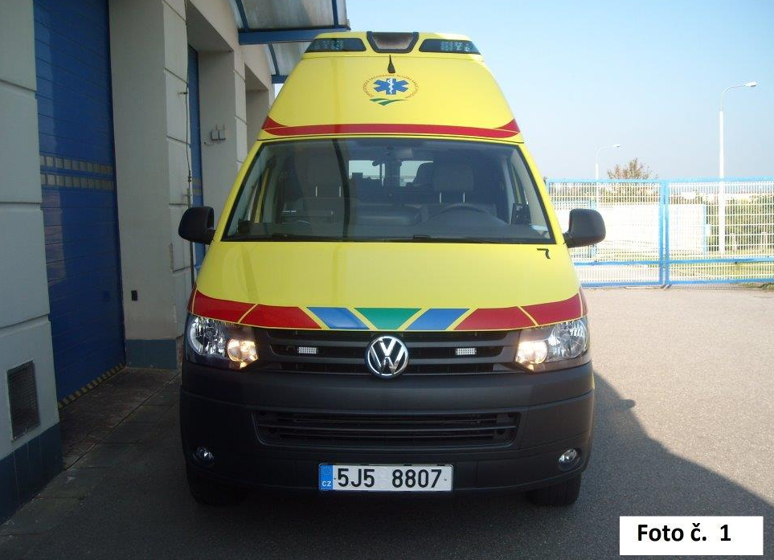

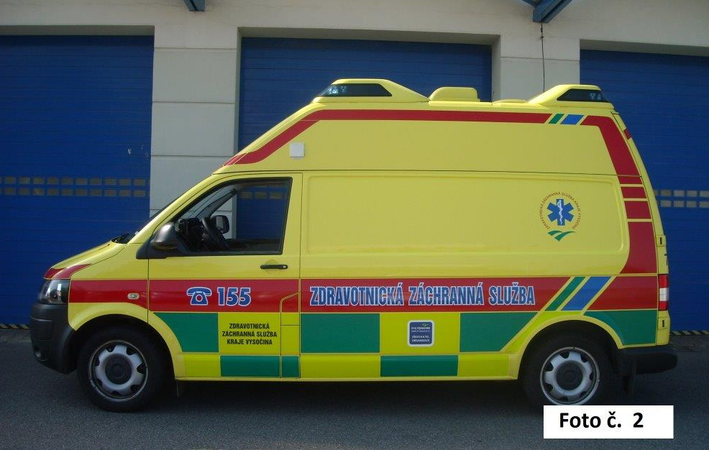

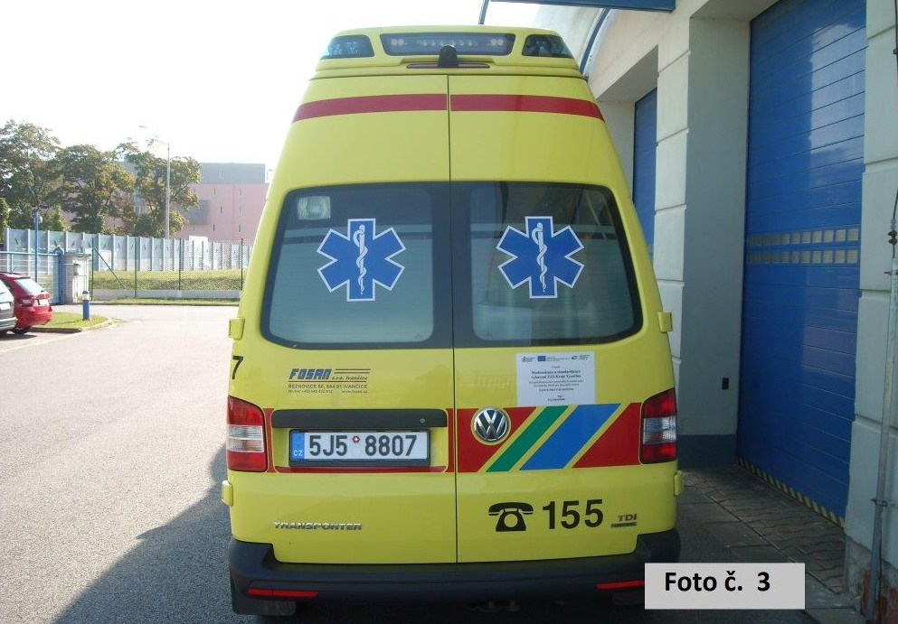
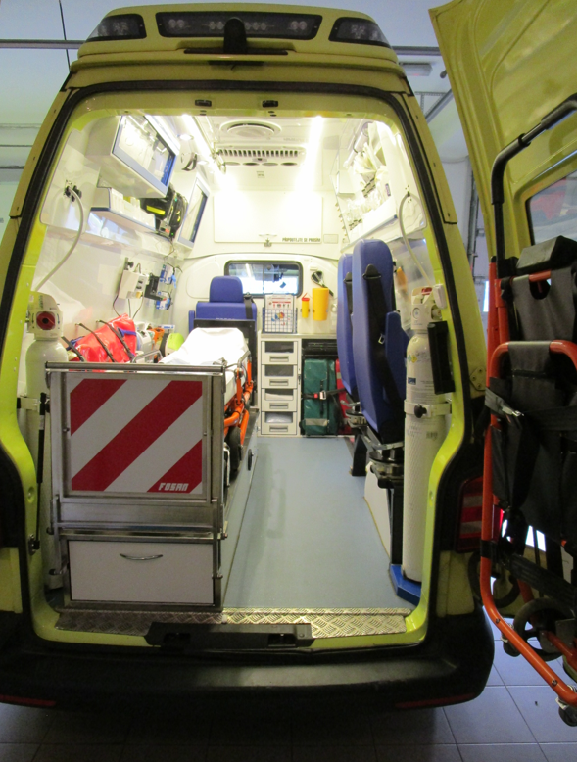

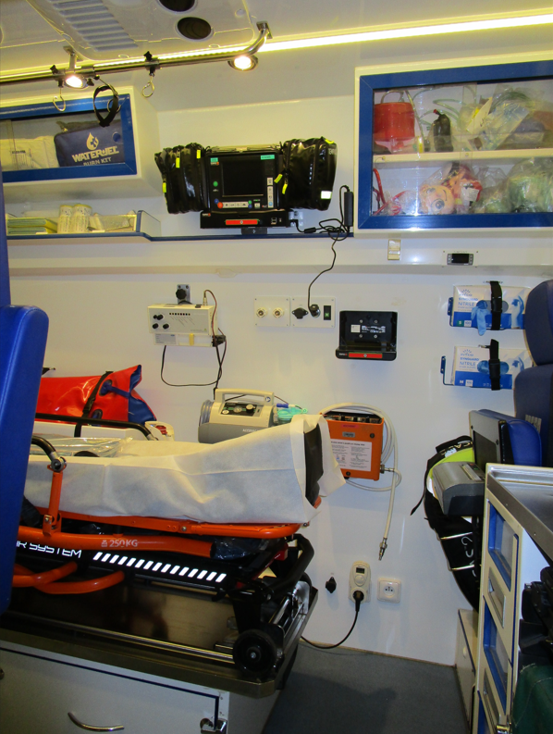

Příloha č. 2: Návrh kupní smlouvy
K U P N Í S M L O U V A
uzavřená dle ustanovení § 2079 a násl. zákona č. 89/2012 Sb., občanského zákoníku (dále jen „občanský zákoník“)

Smluvní strany

- ………………………………………………
se sídlem: …………………………………..
zastoupená …………………………………
IČO: ………………………………………..
DIČ: ………………………………………..
bankovní spojení: …………………………..
číslo účtu: …………………………………..

(dále jen „prodávající“)

a

- Zdravotnická záchranná služba Kraje Vysočina, příspěvková organizace
se sídlem: Vrchlického 61, 586 01 Jihlava
zastoupená ředitelkou Ing. Vladislavou Filovou
IČO: 47366630
DIČ: CZ47366630 – neplátce DPH
bankovní spojení: Komerční banka Jihlava,
číslo účtu: 26736681/0100

(dále jen „kupující“)

uzavírají tímto kupní smlouvu (dále jen „smlouva“) v rámci nadlimitní veřejné zakázky na dodávku sanitních vozidel pro ZZS KV (ev. č. VZ 7/23)

Článek I.
Předmět smlouvy

- Předmětem smlouvy je závazek prodávajícího předat kupujícímu 8 ks sanitních vozidel typu a obchodní značky …..……………………………………………..………………………………………………….. včetně fixní zástavby pro poskytování přednemocniční neodkladné péče a požadovaného vybavení dle technické specifikace prodávajícího, která je nedílnou součástí této smlouvy (dále jen „předmět koupě“), a převést na něj vlastnické právo k těmto věcem za podmínek dále uvedených.
- Kupující se zavazuje převzít dodané zboží do svého vlastnictví a zaplatit prodávajícímu dohodnutou kupní cenu.

Článek II.
Dodací podmínky

- Prodávající dodá kupujícímu předmět koupě na základě objednávky, která mu bude doručena písemně, nebo elektronicky.
- Prodávající je povinen na základě potvrzené objednávky kupujícího dodat předmět koupě do místa plněné dle čl. III. odst. 1. Společně s vozidly je prodávající povinen předat technické průkazy a veškerou další dokumentaci potřebnou k provozu vozidla (návody k obsluze, servisní knížku vozidla a zástavby, záruční listy atd. v českém jazyce).
- Prodávající vyrozumí kupujícího nejméně 7 dní před zamýšleným datem dodání o tom, že hodlá předat předmět koupě, aby byl kupující schopen poskytnout mu potřebnou součinnost.
- Vlastnické právo, jakož i nebezpečí škody na věci, přechází na kupujícího okamžikem převzetí vozidel.

Článek III.
Místo plnění

- Místem plnění je sídlo kupujícího Zdravotnická záchranná služba Kraje Vysočina, příspěvková organizace, Vrchlického 61, 586 01 Jihlava.
- Zboží bude dopraveno prodávajícím na místo plnění. O předání bude vyhotoven písemný předávací protokol podepsaný oběma smluvními stranami.

Článek IV.
Doba plnění

- Zadavatel požaduje dodat sanitní vozidla do 18 kalendářních měsíců od podpisu smlouvy. Předání proběhne v pracovních dnech v době od 7:00 do 14:00 hod.

Článek V.
Kupní cena

    - Kupující se zavazuje zaplatit za zboží uvedené v čl. I. této smlouvy kupní cenu ve výši:
popis | cena za 1 ks  bez dph v kč | nabídková cena v kč za 8 ks
popis | cena za 1 ks  bez dph v kč | bez dph | sazba dph | včetně dph
cena celkem za vozidla včetně zástavby, požadovaného vybavení a venkovního označení
Uvedená nabídková cena je nejvýše přípustná, se započtením veškerých nákladů (doprava, rizika, finanční vlivy – inflace,…).
- Smluvní strany se dohodly, že v případě změny zákonných sazeb DPH nebudou uzavírat písemný dodatek k této smlouvě o změně výše ceny, a DPH bude účtována podle předpisů platných v době uskutečnění zdanitelného plnění.
- Úhrada bude realizována bezhotovostním převodem ve lhůtě 30 dnů ode dne vystavení faktury na účet prodávajícího, který je správcem daně (finančním úřadem) zveřejněn způsobem umožňujícím dálkový přístup ve smyslu ustanovení § 98 zákona č. 235/2004 Sb., o dani z přidané hodnoty, ve znění pozdějších předpisů (dále jen „zákon o DPH“). Pro účely fakturace je rozhodná celková cena, tedy cena včetně DPH. Tuto celkovou cenu lze změnit pouze z důvodu změny zákonných sazeb DPH.
- Pokud se po dobu účinnosti této smlouvy prodávající stane nespolehlivým plátcem ve smyslu ustanovení § 106a zákona o DPH, smluvní strany se dohodly, že kupující uhradí DPH za zdanitelné plnění přímo příslušnému správci daně. Kupujícím takto provedená úhrada je považována za uhrazení příslušné části smluvní ceny rovnající se výši DPH fakturované prodávajícím.
- Kupující je oprávněn fakturu s udáním důvodu vrátit před uplynutím lhůty její splatnosti, pokud má závady v obsahu. Oprávněným vrácením faktury přestává běžet původní lhůta splatnosti. Doručením nové faktury počíná běžet nová lhůta splatnosti.

Článek VI.
Sankce

- V případě, že kupující nedodrží splatnost faktur dle čl. V odst. 3, má prodávající právo požadovat úrok z prodlení ve výši 0,03 % z dlužné částky včetně DPH za každý započatý den prodlení.
- Kupující si vyhrazuje právo požadovat smluvní pokutu ve výši 10 000,- Kč za každý započatý den, kdy je prodávající byť i jen zčásti v prodlení s dodáním předmětu koupě. Tím není dotčeno právo kupujícího požadovat v plném rozsahu i náhradu škody prodlením prodávajícího způsobené.

Článek VII.
Odstoupení od smlouvy

      - Kromě důvodů stanovených občanským zákoníkem je kupující oprávněn odstoupit od smlouvy v případě, že na straně prodávajícího dojde k dodání zboží, které nebude splňovat požadavky uvedené v příloze č. 1 této smlouvy, a pokud prodávající nesjedná nápravu do 7 dnů, přestože bude na tuto skutečnost prokazatelně upozorněn.
- Kupující si vyhrazuje právo odstoupit od smlouvy v případě, že prodávající nedodá řádně předmět koupě ani do 30 dnů po dodací lhůtě uvedené ve čl. IV odst. 1.
- Kupující si vyhrazuje právo odstoupit od smlouvy v případě porušení povinnosti prodávajícího uvedené v čl. IX. odst. 8 této smlouvy.
- Smluvní strany se dohodly, že v případě odstoupení od smlouvy nezaniká právo kupujícího na úhradu smluvní pokuty dle čl. VI odst. 2.
- Odstoupení je účinné okamžikem doručení písemného oznámení o odstoupení druhé smluvní straně.

Článek VIII.

Záruka a záruční servis

- Záruka na zdravotnickou zástavbu (včetně kamery a záznamového zařízení) činí …. měsíců (min. 36 měsíců, ale prodávající může uvést i záruku delší, maximálně však 84 měsíců), na podvozek a karosérii činí …. měsíců (min. 48 měsíců, ale prodávající může uvést i záruku delší). Záruční lhůta začíná plynout dnem řádného předání dodávky.
- Prodávající se zavazuje zahájit opravu záručních závad zdravotnické zástavby do 24 hodin (vyjma státních svátků a víkendů) od nahlášení závady prodávajícímu. Prodávající odstraní závadu do 10 pracovních dnů od nahlášení závady. Vady se zpravidla odstraňují na pracovištích kupujícího, nebude-li v konkrétním případě dohodnuto jinak. V případě, že vady budou po dohodě odstraňovány na pracovišti prodávajícího, převoz vozidla/vybavení zajistí prodávající vlastními prostředky a na vlastní náklady.
3. Prodávající provede bezplatně servisní prohlídku zdravotnické zástavby min. 1x ročně v době plynoucí záruční lhůty. Servisní prohlídka bude provedena na pracovištích kupujícího, nebude-li v konkrétním případě dohodnuto jinak. V případě, že servisní prohlídka bude po dohodě provedena na pracovišti prodávajícího, převoz vozidla zajistí prodávající vlastními prostředky a na vlastní náklady.
- Prodávající se zavazuje zahájit opravu záručních závad na vozidle (podvozek + karoserie) do 24 hodin (vyjma státních svátků a víkendů) od nahlášení závady prodávajícímu. Prodávající zajistí odtah do servisního místa vlastními silami a na vlastní náklady, nedohodne-li se s kupujícím jinak. V případě, že nebude záruční závada odstraněna do 10 pracovních dnů, je kupující oprávněn požadovat smluvní pokutu ve výši 1 000,- Kč za každý započatý den prodlení až do úplné opravy vozidla a jeho předání zpět k užívání kupujícímu.
- V případě, že zjištěná závada bude závažnějšího charakteru a oprava si vyžádá více než 10 pracovních dnů, může prodávající v odůvodněných případech po písemné dohodě s kupujícím lhůtu pro odstranění závad přiměřeně prodloužit. V případě, že nebude záruční závada odstraněna v dohodnuté lhůtě, je kupující oprávněn požadovat smluvní pokutu ve výši 1 000,- Kč za každý započatý den prodlení až do úplné opravy vozidla a jeho předání zpět k užívání kupujícímu.

Článek IX.
Závěrečná ustanovení

- Tato smlouva nabývá platnosti dnem podpisu a účinnosti dnem uveřejnění v informačním systému veřejné správy - Registru smluv.
- Smluvní strany berou na vědomí, že úplný text smlouvy bude zveřejněn v informačním systému veřejné správy - Registru smluv. Povinnost zveřejnění splní kupující. V případě nesplnění zákonné povinnosti je smlouva do tří měsíců od jejího podpisu bez dalšího zrušena od samého počátku.
- Práva a povinnosti výslovně neupravené touto smlouvou se řídí příslušnými ustanoveními občanského zákoníku.
- Nedílnou součástí smlouvy je příloha č. 1: Podrobná specifikace předmětu.
- Jakékoliv změny nebo doplňky této smlouvy nebo přílohy ke smlouvě musí být provedeny formou písemných, číslovaných dodatků, odsouhlasených a podepsaných oběma smluvními stranami.
- Prodávající prohlašuje, že se před uzavřením smlouvy nedopustil v souvislosti se zadávacím řízením sám nebo prostřednictvím jiné osoby žádného jednání, jež by odporovalo zákonu nebo dobrým mravům nebo by zákon obcházelo, zejména že nenabízel žádné výhody osobám podílejícím se na zadání veřejné zakázky, na kterou s ním zadavatel uzavřel smlouvu, a že se zejména ve vztahu k ostatním účastníkům nedopustil žádného jednání narušujícího hospodářskou soutěž.
- Kupující má právo vypovědět tuto smlouvu v případě, že v souvislosti s plněním účelu této smlouvy dojde ke spáchání trestného činu. Výpovědní doba v takovém případě činí 3 dny a začíná běžet dnem následujícím po dni, kdy bylo písemné vyhotovení výpovědi doručeno prodávajícímu.
- Prodávající se zavazuje v rámci plnění této smlouvy nevyužívat v rozsahu vyšším než 10% ceny poddodavatele, který je:
- fyzickou či právnickou osobou nebo subjektem či orgánem se sídlem v Rusku,
- právnickou osobou, subjektem nebo orgánem, který je z více než 50 % přímo či nepřímo vlastněn některým ze subjektů uvedených v písmeni a) tohoto odstavce, nebo
- fyzickou nebo právnickou osobou, subjektem nebo orgánem, který jedná jménem nebo na pokyn některého ze subjektů uvedených v písmeni a) nebo b) tohoto odstavce.“
- Smluvní strany prohlašují, že si tuto smlouvu přečetly, že se dohodly na celém jejím obsahu, že se smluvními podmínkami souhlasí a že smlouva nebyla podepsána v tísni ani za nápadně jednostranně nevýhodných podmínek.
- Tato smlouva je vyhotovena v elektronické formě ve formátu PDF/A a je podepsaná platnými uznávanými elektronickými podpisy. Každá ze smluvních stran obdrží smlouvu v elektronické formě.

V Jihlavě dne V………………….. dne

……………………………. ………………..………………......
za kupujícího za prodávajícího
Ing. Vladislava Filová
ředitelka

Příloha č. 3:

ČESTNÉ PROHLÁŠENÍ K PROKÁZÁNÍ KVALIFIKACE

účastník: ......................................................
se sídlem: …………………………………..
ičo: …………………………………..

Základní způsobilost

Účastník tímto čestně prohlašuje, že splňuje základní způsobilost dle § 74 odst. 1 písm. a) – e) zákona, neboť je účastníkem:
- který nebyl v zemi svého sídla v posledních 5 letech před zahájením zadávacího řízení pravomocně odsouzen pro trestný čin spáchaný ve prospěch organizované zločinecké skupiny nebo trestný čin účasti na organizované zločinecké skupině, trestný čin obchodování s lidmi, trestné činy proti majetku v podobě podvodu, úvěrového podvodu, dotačního podvodu, podílnictví, podílnictví z nedbalosti, legalizace výnosů z trestné činnosti, legalizace výnosů z trestné činnosti z nedbalosti, trestné činy hospodářské v podobě zneužití informace a postavení v obchodním styku, sjednání výhody při zadání veřejné zakázky, při veřejné soutěži a veřejné dražbě, pletichy při zadání veřejné zakázky a při veřejné soutěži, pletichy při veřejné dražbě, poškození finančních zájmů Evropské unie, trestné činy obecně nebezpečné, trestné činy proti České republice, cizímu státu a mezinárodní organizaci, trestné činy proti pořádku ve věcech veřejných v podobě trestných činů proti výkonu pravomoci orgánu veřejné moci a úřední osoby, trestné činy úředních osob, úplatkářství a jiná rušení činnosti orgánu veřejné moci nebo obdobný trestný čin podle právního řádu země sídla dodavatele, přičemž k zahlazeným odsouzením se nepřihlíží; jde-li o právnickou osobu, splňuje tuto podmínku tato právnická osoba a zároveň každý člen statutárního orgánu, a je-li členem statutárního orgánu dodavatele právnická osoba, splňuje tuto podmínku jak tato právnická osoba, tak každý člen statutárního orgánu této právnické osoby a osoba zastupující tuto právnickou osobu v statutárním orgánu dodavatele,
- který nemá v České republice nebo v zemi svého sídla v evidenci daní zachycen splatný daňový nedoplatek,
- který nemá v České republice nebo v zemi svého sídla splatný nedoplatek na pojistném nebo na penále na veřejné zdravotní pojištění,
- který nemá v České republice nebo v zemi svého sídla splatný nedoplatek na pojistném nebo na penále na sociální zabezpečení a příspěvku na státní politiku zaměstnanosti,
- který není v likvidaci a nebylo proti němu vydáno rozhodnutí o úpadku, nebyla vůči němu nařízena nucená správa podle jiného právního předpisu nebo v obdobné situaci podle právního řádu země sídla dodavatele.

Profesní způsobilost

Účastník tímto čestně prohlašuje, že splňuje profesní způsobilost dle § 77 zákona, neboť se jedná o dodavatele, který je zapsán v obchodním rejstříku či jiné obdobné evidenci, je oprávněn podnikat podle zvláštních právních předpisů v rozsahu odpovídajícím předmětu veřejné zakázky a vlastní doklad prokazující příslušné živnostenské oprávnění či licenci, tj. doklad prokazující příslušné obory předmětu podnikání: Výroba, obchod a služby neuvedené v přílohách 1 až 3 živnostenského zákona, obor činnosti:
  - Zprostředkování obchodu a služeb
  - Výroba motorových a přípojných vozidel a karoserií
  - Velkoobchod a maloobchod
  - Výroba automobilů se speciální úpravou
  - Koupě zboží za účelem jeho dalšího prodeje a prodej
:

Technická kvalifikace

Účastník tímto čestně prohlašuje, že splňuje technickou kvalifikaci:
- dle § 79 odst. 2 písm. l) zákona, neboť nabízená sanitní vozidla budou vyrobena ve shodě s ČSN EN 1789.

- dle § 79 odst. 2 písm. l) zákona, neboť nabízený kamerový systém má platný Atestu 8SD nebo jeho ekvivalent

- dle § 79 odst. 2 písm. l) ZZVZ, neboť je držitelem ES certifikátu schválení typu vozu (globální homologace), což dokládá přiložením dokladu v prosté kopii

- dle § 79 odst. 2 písm. b) zákona, neboť se jedná o dodavatele realizujícího dodávky, které v souhrnu činí nejméně 15 ks sanitních vozidel s fixní zástavbou (RLP, RZP) za poslední 3 roky.

Seznam poskytnutých dodávek
identifikační údaje objednatele  (název, sídlo, ičo) | předmět dodávky | cena dodávky v kč bez dph | doba poskytnutí dodávky (měsíc, rok)
*účastník upraví počet řádků dle potřeby

V…………………………dne………………..

……………………………………………………
jméno, příjmení, podpis osoby oprávněné
jednat za účastníka
Příloha č. 4:
SEZNAM PODDODAVATELŮ

účastník: ......................................................
se sídlem: …………………………………..
ičo: …………………………………..

Účastník tímto čestně prohlašuje:

Varianta 1:

že nemá v úmyslu zadat dílčí plnění veřejné zakázky jiné osobě (poddodavateli).
-------------------------------------------------------------------------------------------------------------------------------

Varianta 2i:

že má v úmyslu zadat dílčí plnění veřejné zakázky jiné osobě (poddodavateli) a níže předkládá seznam poddodavatelů, kteří se budou podílet na plnění veřejné zakázky:

IDENTIFIKAČNÍ ÚDAJE PODDODAVATELE (název, sídlo, IČO) | Dílčí plnění VZ PLNĚNÉ PODDODAVATELEM (v % celkových nákladů) | DRUH A ROZSAH PLNĚNÍ PROSTŘEDNICTVÍM  PODDODAVATELE

V…………………………dne………………..

……………………………………………………
jméno, příjmení a podpis osoby oprávněné
jednat za účastníka

Účastník zvolí pouze jednu variantu. Nehodící se variantu vymaže.

